

研究生学位（毕业）论文
中期考核表
面向大模型的数据与参数
联合高效微调算法研究
研 究 生： | 林肯达
指导教师： | 杨磊
学 号： | 202421045825
院（系）： | 软件学院
专 业： | 软件工程
□ 博士研究生 ☑ 硕士研究生
华南理工大学研究生院
二〇二六年九月十四日
一、中期考核工作基本情况
开题报告题目 | 面向大模型的数据与参数联合高效微调算法研究
文献综述题目
课题研究的创新点：
1 背景及动机
大语言模型的指令微调能够提升模型对下游任务的适应能力，但大规模候选数据和反复试验会带来较高的训练成本。参数高效微调（PEFT）通过限制可训练参数降低资源消耗，数据选择通过保留更有价值的样本减少数据开销。两类方法共同作用于训练过程：不同 PEFT 配置的更新位置、算子及容量不同，同一样本对目标任务的训练价值也可能随之变化。因而，数据选择需要同时考虑“训练什么任务”和“以何种方式更新模型”。
现有方法难以同时兼顾目标针对性和多配置复用。基于语义相似度或共享梯度的选择方式可以复用公共计算，但未充分表达具体 PEFT 配置的差异。逐配置 LESS 为每种配置构建专属梯度数据存储，再针对各任务评分，具有较强的目标针对性，却需要在新增配置时重复支付建库成本。直接沿用已有配置选出的子集，又可能损失与新配置的匹配性。本文由此研究可复用的条件效用评分：复用样本信号和评分器，并为不同配置与任务生成各自的训练子集。
1.1 背景动机实验
动机实验考察同一候选样本在不同 PEFT 配置下是否具有相同效用排序。实验设计固定候选池和目标任务，分别构造各配置的短更新效用排序，以 Spearman 相关系数比较整体排序，以前 5% 样本集合的 Jaccard 重叠衡量高价值样本的一致性；同配置的独立重复用于提供噪声参照。进一步将源配置选出的子集用于其他目标配置，检查排序差异是否影响下游训练效果。
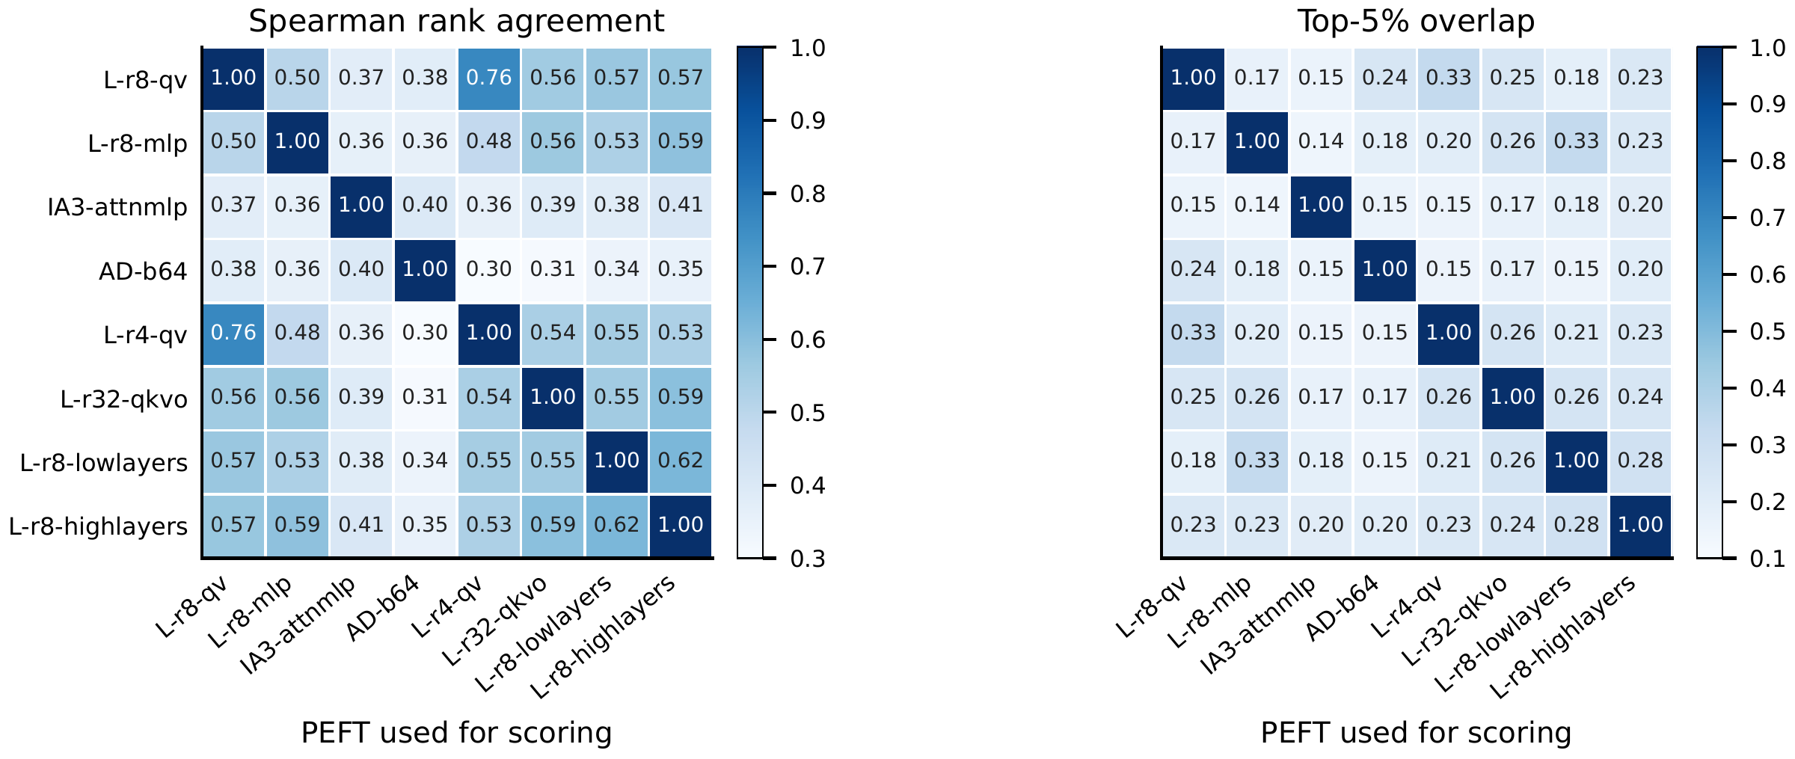
图 1 不同 PEFT 配置的效用排序与前 5% 样本重叠

注：图源为论文引言中的动机分析图；生成脚本对非对角元素统一加 0.10。
图 1 显示的趋势是：配置结构越接近，排序与高价值样本越一致；跨家族变化则可能产生更大差异。该结果支持的研究假设是：数据价值应同时依赖目标任务和可训练子空间，复用公共计算时仍应保留配置条件。
2 创新点
（1）面向任务与参数配置的条件效用建模。将样本、PEFT 配置与任务共同作为效用预测条件，利用共享干预位点建立可比较的信号空间，并以结构化编码区分更新位置、算子、容量和训练配方，使公共信号复用与配置差异表达相结合。
（2）多保真监督驱动的统一评分器。以可缓存的位点梯度代理提供低成本排序监督，再通过少量短更新观测校正代理偏差；借助条件调制和交互建模学习样本效用与不确定性，减少重复构建目标专属选择器的成本。
（3）兼顾效用与覆盖的目标子集构建。将保守条件评分与语义簇规模共同用于预算分配，缓解全局高分样本过于集中的问题；通过区分一次性离线成本和新增配置成本，分析多配置数据选择的摊销收益。
开题以来研究工作总结：
1 问题定义
在固定骨干模型 $M_{0}$ 和候选指令数据池 D 的条件下，设 p 表示参数高效微调（PEFT）配置，包括更新位置、算子、容量与训练配方；t 表示目标任务，B 为选数预算。数据选择的理想目标是在预算内寻找子集 S，使微调后的模型在目标任务上取得较好表现：
 | $$S^{*} = \underset{S⊆D, \left|S\right|≤B}{\text{arg max}}{\text{Perf}\left(\text{Tune}\left(M_{0},p,S\right),V_{t}^{\text{test}}\right)}$$ | (1)

其中，Tune 表示按配置 p 执行微调，Perf 表示任务评价指标。测试集仅用于定义目标和最终评测，不参与训练、评分或选数。实际选择使用来自训练或开发数据的任务摘要 $V_{t}$。由于逐一训练候选子集不可行，本文以条件效用 u(x,p,t) 近似描述样本 x 对任务 t 在配置 p 下的训练价值，并学习可复用评分器预测这一效用。与统一排序相比，显式引入 p 允许样本排序随可训练子空间变化；与逐配置构建梯度数据存储相比，共享表征和评分器将主要建模成本集中到离线阶段。研究目标是在保留目标针对性的同时，降低多配置服务的累计选择成本。
2 方法
2.1 总体框架
PCU-Select 由离线建模和在线选择组成。离线阶段提取可复用的样本及任务信号，建立 PEFT 结构化编码，通过多保真标签训练统一条件评分器。在线阶段输入目标配置与任务，结合缓存特征得到候选样本分数，再依据语义聚类分配预算，输出该目标对应的训练子集。框架共享公共计算，但每个配置—任务组合仍具有自己的排序、配额和选择结果。
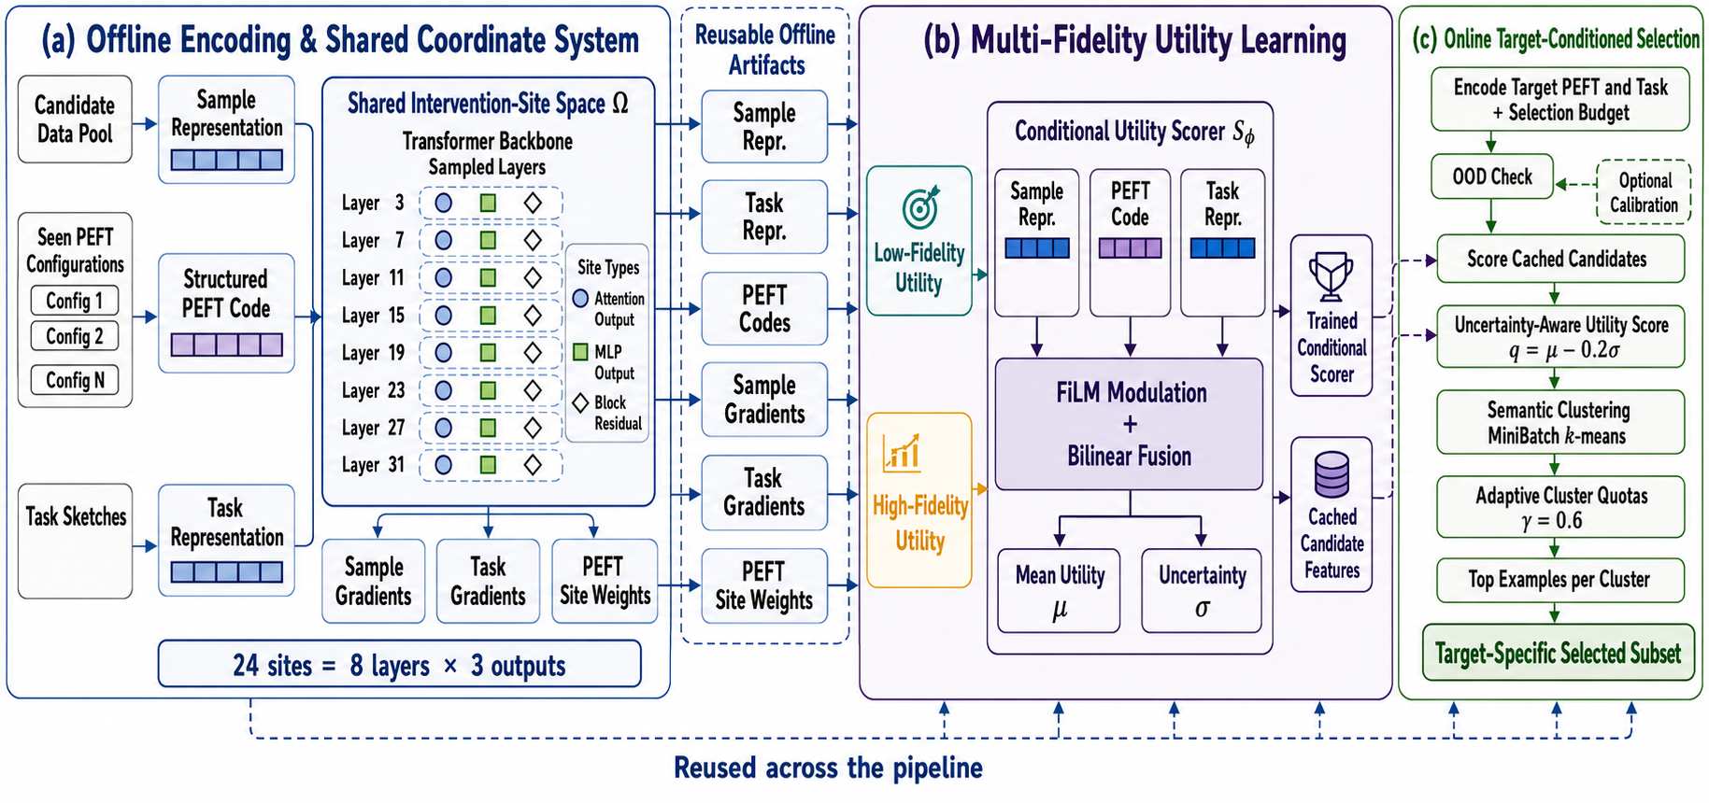
图 2 PCU-Select 总体架构：共享信号提取、多保真效用学习与目标条件化选择

2.2 共享干预位点与结构化表征
不同 PEFT 方法的参数梯度形状及作用方式不同，难以直接共用梯度缓存。本文在八个均匀采样的 Transformer 层上选取注意力、前馈网络和残差输出，构成 24 个共享干预位点。借助链式法则，模型更新对损失的影响可经由相应模块输出传递，因此采用这些位点上的响应损失梯度描述样本和任务信号，并将不同配置映射到其作用位点。位点索引表示“在哪里更新”，结构化编码进一步描述“如何更新”及更新容量，使共享坐标不等同于将不同算子视为等价。
评分器使用三类定长输入。848 维样本向量由 768 维冻结语义嵌入、16 维长度与损失等统计特征、64 维隐藏状态摘要组成。任务向量对任务摘要中 32 个示例的样本表征求均值；用于构造监督的任务位点梯度另行保存。128 维 PEFT 向量包含 96 维位点及算子编码，以及各 16 维的容量、训练配方编码。这种分解兼顾公共信号复用与配置差异，条件评分不依赖简单的家族名称查表。
2.3 多保真效用监督
逐样本完整微调的监督成本过高，因此本文联合低成本梯度代理与少量短更新观测。低保真标签衡量样本梯度和任务梯度在目标配置有效位点上的方向一致性：
 | $$u^{\text{lo}}\left(x,p,t\right) = \sum_{ω∈Ω}{{\tilde{w}}_{p}^{ω}\text{cos}\left(g_{x}^{ω},g_{t}^{ω}\right)}$$ | (2)

其中，g 表示经随机投影压缩至 256 维并归一化的位点梯度，权重由配置的有效位点和容量确定。代理值在相同配置与任务条件内进行排序归一化。样本梯度签名只需提取一次，即可为多个目标组合提供监督。
高保真标签直接观察短更新引起的任务摘要损失下降：
 | $$Δ\left(x,p,t,a,h\right) = L_{V_{t}}\left(θ_{a}\right) − L_{V_{t}}\left({\text{Adapt}}_{p}^{h}\left(B\left(x\right);θ_{a}\right)\right)$$ | (3)

$θ_{a}$ 分别取基座模型和已开始适应的检查点，h 取 1 步或 4 步；小批次 B(x) 包含一个目标样本及七个条件匹配样本。方案将一万条短更新标签分配于覆盖、不确定性和选择边界采样，并在相同配置、任务、起点与步数组内归一化。代理监督学习大范围的排序结构，短更新监督修正关键区域的排序偏差；后者反映局部小批次更新效果，并非单个样本在完整训练中的独立因果贡献。
2.4 条件评分与聚类配额选择
条件评分器分别编码样本、配置和任务，使用 FiLM 将配置与任务信息转化为样本特征的缩放和平移，并用双线性交互表示样本—配置匹配关系。训练先蒸馏代理排序，再联合短更新排序、回归及不确定性损失。评分器输出效用均值预测 $\hat{μ}$ 和输入相关的不确定性尺度 $\hat{σ}$，在线排序采用：
 | $$q\left(x\right) = {\hat{μ}}_{φ}\left(x,p^{*},t^{*}\right) − 0.2{\hat{σ}}_{φ}\left(x,p^{*},t^{*}\right)$$ | (4)

不确定性项降低预测噪声较大样本的优先级，用于排序惩罚而非置信区间。为缓解高分样本过于集中，进一步在语义空间聚类。设 $C_{k}$ 为第 k 个簇，$v_{k}$ 为簇内前 10% 样本的平均保守分数，$v_{k}^{ + }$ 为其正部，则簇配额为：
 | $$b_{k} = \text{round}\left[B\frac{{\left(v_{k}^{ + }\right)}^{0.6}{\left|C_{k}\right|}^{0.4}}{\sum_{j}{{\left(v_{j}^{ + }\right)}^{0.6}{\left|C_{j}\right|}^{0.4}}}\right], v_{k}^{ + } = \text{max}\left(v_{k},0\right)$$ | (5)

配额结合目标效用与簇规模，再在各簇内选择分数最高的样本，并通过确定性余数处理满足总预算。30 万候选样本按既定规则形成 547 个簇。共享语义划分提供覆盖结构，目标条件分数决定每次选择的预算分布。
评分器在已见配置及结构接近的目标上直接使用；对同一家族内较大偏移或未见家族，存在兼容标签时进行小规模校准，否则采用逐目标选择方法。该支持策略将可复用评分与适用边界结合，避免将固定骨干上的共享表征直接解释为任意配置、任意骨干均可迁移。
3 实验
3.1 实验设置
实验按论文正文的三个问题展开：已见配置上的下游质量是否接近逐配置 LESS，公共计算能否降低新增配置的选择成本，以及评分器在未见配置上如何通过少量标签校准。采用 Llama-2-7B 骨干，从去污染后的 30 万条混合指令数据中选择 10%，即 3 万条样本。主实验覆盖 GSM8K、HumanEval、MMLU 和 TyDiQA，分别使用精确匹配率、Pass@1、准确率和 F1，并对四项百分制指标等权平均。
每个任务摘要含 32 个训练或开发侧示例，且与评测数据分离；HumanEval 使用 MBPP 和 CodeAlpaca 构造摘要。主实验采用 AD-b64、IA3-attnmlp、L-r16-qkvo、L-r8-mlp、L-r8-qv 五种已见配置。各选择方法固定骨干、PEFT 配方及评测协议，下游训练使用 1000 步 AdamW、全局批量 128、最大序列长度 1024 和余弦学习率调度。计时平台为 8 张 NVIDIA H20-96GB，GPU 小时等于墙钟小时乘以 GPU 数。
以下按照论文正文整理实验结果。表中转录均值；描述性统计不用于独立样本显著性结论。
3.2 实验一 已见配置上的下游质量对比
本实验比较条件选数与逐配置选择的下游质量。Random 不使用任务与 PEFT 条件；RDS+ 按冻结表征与任务摘要的相似度选数；Influence 使用不区分 PEFT 的共享梯度存储；LESS 为每种配置单独建库。PCU-Select 复用表征和评分器，为各目标生成子集。
表 1 五种已见 PEFT 配置的主实验结果
方法 | AD-b64 | IA3-  attnmlp | L-r16-  qkvo | L-r8-  mlp | L-r8-qv | 平均
Random | 32.79 | 31.74 | 33.11 | 31.97 | 31.82 | 32.29
RDS+ | 35.27 | 33.54 | 35.00 | 34.46 | 33.91 | 34.44
Influence | 35.08 | 33.84 | 35.24 | 34.69 | 34.53 | 34.68
LESS | 35.52 | 34.44 | 35.80 | 35.13 | 34.80 | 35.14
PCU-Select | 35.61 | 34.60 | 35.93 | 34.56 | 35.18 | 35.18

注：改编自论文正文主实验表，仅保留均值。每个配置列为四个任务原生百分制指标的等权平均，最后一列对五种配置取平均。
表 1 中 PCU-Select 的总体平均为 35.18，LESS 为 35.14，两者相差 0.04 个指标点；相对 RDS+ 和 Influence 分别增加 0.74 和 0.50 个点。该结果支持在当前注册集合上“平均质量接近”的阶段性判断。配置间仍存在差异：例如在 L-r8-mlp 上，PCU-Select 为 34.56，低于 LESS 的 35.13，因此不能将宏平均接近解释为所有配置和任务均占优。
3.3 实验二 跨配置复用与摊销成本
本实验区分只支付一次的固定或共享成本，以及每新增一种 PEFT 配置的边际成本；每种配置均服务四个任务。除前述方法外，加入 Reuse-one-LESS：把一个来源配置选出的任务子集复用于所有目标配置，用于检验直接复用子集的质量代价。表 2 对照质量和选择成本，均排除共同的下游微调开销。
表 2 五种已见配置的质量与选择成本
方法 | 固定/共享  成本 | 新增配置  成本 | 五配置  总成本 | 质量 | 相对 LESS  差值
Random | 0.0 | 0.00 | 0.0 | 32.29 | -2.85
RDS+ | 1.6 | 0.00 | 1.6 | 34.44 | -0.70
Influence | 48.8 | 0.00 | 48.8 | 34.68 | -0.46
Reuse-one-LESS | 63.2 | 0.00 | 63.2 | 34.24 | -0.90
LESS | 0.0 | 63.20 | 316.0 | 35.14 | 0.00
PCU-Select | 144.0 | 1.51 | 151.6 | 35.18 | +0.04

注：改编自论文正文质量与成本表，成本单位为 GPU 小时；质量为四任务与五配置的宏平均，差值单位为指标点。该表按既定五配置、四任务集合计账。
PCU-Select 将主要成本集中到共享离线阶段：一次性开销为 144.0 GPU 小时，新增四任务配置的成本为 1.51 GPU 小时；LESS 每个配置为 63.2 GPU 小时，边际选择成本比约为 42。Reuse-one-LESS 的质量为 34.24，低于 RDS+ 的 34.44，说明直接复用既有子集可能损失目标匹配性。PCU-Select 的复用对象是公共表征和评分器，目标配置仍保留各自子集。
 | $$\begin{aligned}C_{\text{PCU}}\left(P,Q\right) = C_{\text{offline}} + PQC_{\text{PCU}}^{\text{pair}} \\ C_{\text{LESS}}\left(P,Q\right) = PC_{\text{LESS}}^{\text{data}} + PQC_{\text{LESS}}^{\text{rank}}\end{aligned}$$ | (6)

式（6）表示累计选择成本，P 为配置数，Q 为任务数；offline 表示共享离线开销，pair 为一次配置—任务组合的评分与选数成本，data 和 rank 分别表示 LESS 的建库及任务排名成本。固定 Q=4 且目标无须额外校准时，累计成本为 144+1.51P 与 63.2P，其交点为：
 | $$P^{*} = \frac{144}{63.2−1.51}≈2.33$$ | (7)

因此，按上述成本模型，从第三种配置开始体现摊销收益；服务五种配置时，累计选择成本分别为 151.6 与 316.0 GPU 小时，成本比约为 2.09。若仅向已有配置增加一个任务，PCU-Select 与 LESS 分别为约 0.38 和 0.30 GPU 小时，收益主要来自跨配置复用。若每个新配置的四个任务均需 500 条标签校准，则每配置另加 4.2 GPU 小时，交点移至约 2.50。上述倍数均不代表端到端训练加速。
3.4 实验三 未见配置上的少量标签校准
本实验检查评分器超出训练注册范围后的适用边界。评测前按结构支持程度分组：L0 接近已见配置，L1 为同一家族内的较大结构变化，L2 为未见家族。图 3 汇总各组目标在 GSM8K、HumanEval 和 MMLU 三个任务上的平均差距，纵轴为 LESS 减去 PCU-Select 的分数，数值越小越好。
Cal-200 和 Cal-500 分别使用 200 条与 500 条目标配置—任务标签，冻结共享评分器，仅拟合零初始化的线性残差头。每条标签只使用一个已适应检查点和一步更新，对应成本分别为每个配置—任务 0.42 与 1.05 GPU 小时。该设计检验少量局部监督能否修正超出注册范围后的排序偏差。
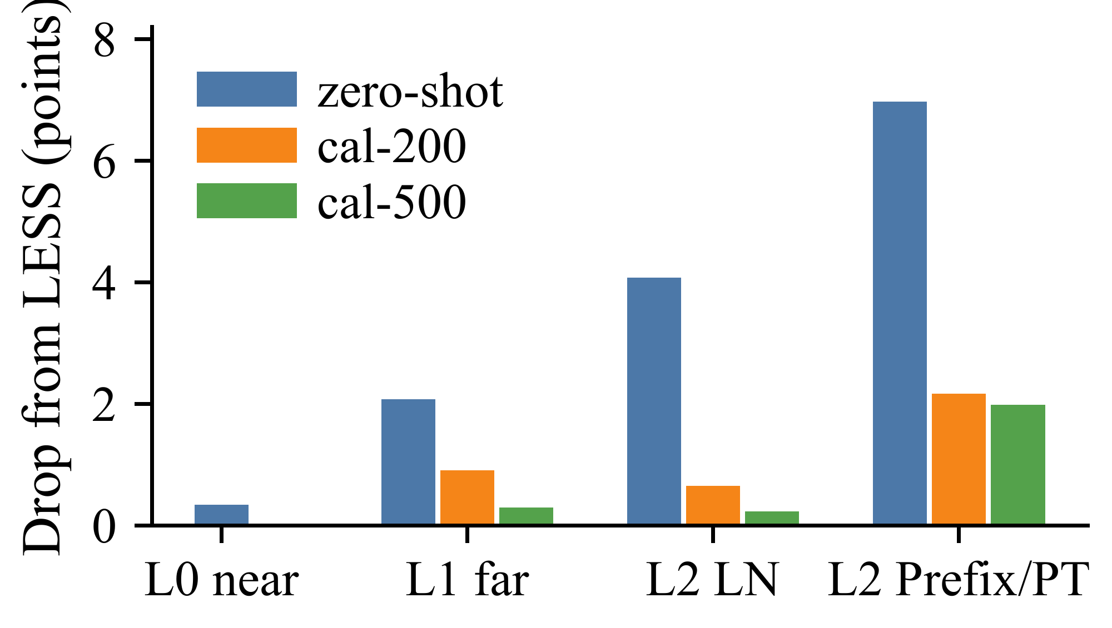
图 3 注册范围外配置的校准结果（差距越小越好）

注：图源为论文正文，汇总三个任务。L0 未报告校准结果，图中空缺不表示零差距。
当前稿件中，L0 的直接评分差距为 0.34 个点；L1 由 2.08 经 Cal-200 降至 0.91，再经 Cal-500 降至 0.30。Prefix/P-Tuning 由 6.97 降至 2.17 和 1.99，增加 300 条标签仅再改善 0.18 个点。该趋势表明，同家族偏移可通过少量校准缩小差距，跨家族目标仍可能保留较大误差，需结合结构支持、校准成本和目标质量选择使用范围。
4 总结
4.1 研究总结与不足
本文围绕多配置数据选择中的目标针对性与重复计算问题，构建了共享位点、多保真监督和条件评分相结合的 PCU-Select 方法，并通过聚类配额兼顾样本效用与语义覆盖。论文已形成方法与实验分析框架，实验结果按任务、配置和训练种子汇总。方法的复用范围受骨干、表征及配置兼容性约束：接近已见结构的配置可直接评分；较大结构偏移需要兼容标签进行校准，否则采用逐目标选择方法。后续将重点复核任务差异、预算敏感性及额外校准成本，明确质量与成本结论的适用条件。
下一阶段将整理动机分析、校准与正文实验的运行记录，使背景假设、方法设计与实验结论逐项对应。
4.2 后续研究计划
第二项工作拟研究“基于 PCU-Select 的多配置数据选择与微调实验管理系统”，复用现有评分器、特征缓存、PEFT 编码和选数算法，研究两项工程机制。分层缓存与增量复用以内容摘要、模型与评分器版本、预处理、种子、候选顺序和校验值描述依赖，输入变化时仅重算受影响产物。预算变化复用评分与聚类；仅训练种子变化复用子集；候选追加仅补算兼容特征与逐样本评分，但重新计算完整池聚类及配额。
公共计算去重与阶段恢复将实验拆为依赖节点，相同输入只执行一次，并通过原子写入、完成标记和独立目录保证产物隔离，支持中断后的阶段级恢复。首版固定评分器版本，采用单工作节点、任务队列、元数据索引和本地产物库，并提供简洁控制台，支持提交实验矩阵、查看复用计划及导出报告。以两种配置、两个任务、三个预算、两个训练种子构成的 24 次训练为例，计划共享四份评分和一份聚类，生成十二份子集。验证将比较现有脚本、依赖缓存和完整系统，先检查复用与全量重算的一致性，再测量计算量、时间、存储及恢复开销，不将公共节点减少量直接解释为训练加速。
后续八周按下表推进系统实现与验证，同时完善工作一的实验记录、独立重复结果和学位论文相关章节。
表 3 后续八周研究计划（2026 年）
时间 | 主要研究内容 | 阶段产出
9.14—9.27 | 统一算法接口，设计产物依赖与元数据，复核论文实验记录。 | 依赖规范、最小执行流程及结果核验清单。
9.28—10.11 | 实现缓存与增量计算，检查预算、种子及样本变化规则。 | 缓存原型及与全量重算一致性记录。
10.12—10.25 | 实现公共节点去重、队列、阶段恢复及控制台。 | 可运行系统及隔离、恢复验证记录。
10.26—11.8 | 开展三组对比，分析时间与存储开销，补充论文实验。 | 机制验证报告、系统说明及学位论文相关章节。

各阶段以可运行产物和可核验记录为依据，根据实验资源及导师指导调整。
与课题相关的学术成果情况：
已形成英文论文稿《PCU-Select: Amortizing Target-Specific Data Selection Across PEFT Configurations》，完成方法框架和现阶段实验结果的组织，正在完善原始实验记录核验及论文论证。已形成配套特征提取、PEFT 配置注册、条件评分、聚类配额选数及训练评测脚本基础，为后续系统研究提供可复用模块。
二、中期考核作者承诺及导师意见
我保证上述填报内容的真实性，并将在导师指导下，严格遵守学校的有关规定，按计划认真开展学位（毕业）论文研究工作。
研究生签名：________________
年 月 日
我已审阅过中期考核的全部内容，同意研究生参加中期考核。
指导教师签名：________________
年 月 日
三、中期考核审核意见
中期考核小组成员名单
组成人员 |  | 姓 名 | 职 称 | 工作单位
组长
成员
成员
成员
成员
成员
成员
成员
审
核
意
见
审  核  意  见 | 具体意见：  审核结果：
审  核  意  见 | □ 通过 □ 暂缓通过
审  核  意  见 | 组长签名：
审  核  意  见 | 成员签名：
审  核  意  见 | 年 月 日
院
（系）
意
见
院  （系）  意  见 | 主管领导签名： 院（系）公章
院  （系）  意  见 | 年 月 日

